**梦想礼赞时代，拼搏定义未来——校内双创集训营热力开启**

为迎接第七届中国国际“互联网+”大学生创新创业大赛，提高学生创新创业项目的质量，深化推进参赛团队的竞技水平，2021年5月11日，第七届中国国际“互联网+”大学生创新创业大赛职教赛道（上海赛区）选拔赛暨第二届上海市中职学生创新创业大赛上海市建筑工程学校校内集训营启动及培训会在校大礼堂正式拉开帷幕。团委老师，酷梦创投创始人戴涟老师，天使百人会高校委委员、知名双创专家江勇博士，荟德行教育研究院金牌导师朱惟其出席，200多位同学积极参与。

团委老师带大家回顾了第六届“互联网+”大赛学校的办赛过程与获奖情况，重温了去年盛夏那段激动人心的创赛记忆。近年来，学校始终将“互联网+”大赛作为深入推进学校创新创业教育的重要抓手，并以“互联网+”大赛为纽带促进学校综合素质教育稳步提升，助力所有有理想、有才华、敢于追梦的建工学子通过大赛实现青春梦想，成就更美好的未来。随着互联网+行业的迅速发展，“互联网+”大赛的规模逐渐扩大，第七届中国国际“互联网+”大学生创新创业大赛即将举行，团委老师鼓励同学们积极参加比赛来锻炼自己，以大赛为契机扩展自身的视野、提高综合能力、丰富项目经验、强化竞争力，在“互联网+”的舞台上点燃青春梦想，代表中职组再创佳绩！

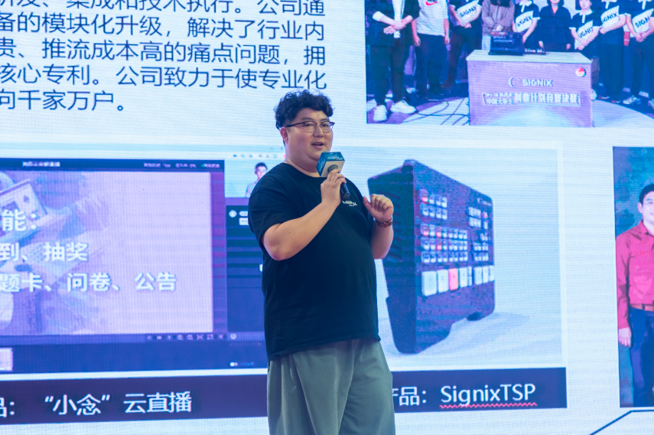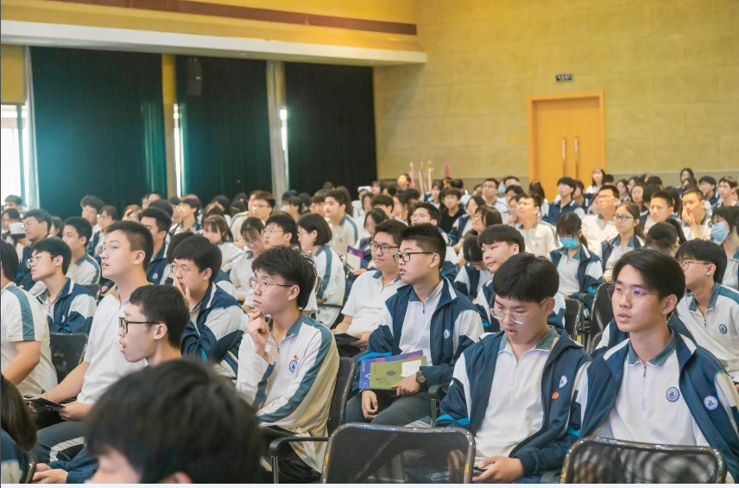

酷梦创投创始人戴老师聚焦本届“互联网+”大赛的相关热点问题，为大家一一解读，她以团队组建、前期准备、信息搜集和创业计划书书写为重点，向大家简单讲述了该如何推进项目开展，让同学们对参赛有了更进一步的了解和明确的方向。

天使百人会高校委委员、知名双创专家江勇博士为大家带来校内集训营的第一堂培训课《互联网+大赛赛事评审解读与项目解析》，干货满满。江勇博士向同学们详细解读了往届大赛中的众多获奖项目，这些优秀项目结合当前市场创业热点，涵盖了电商平台服务、奢侈品行业、计算机软件服务、休闲娱乐、生态农业等多个领域，打开了同学们的创新思路，也向同学们传达了“只要敢想敢做，就能为创新创业插上梦想的翅膀”的理念，进一步坚定了同学们“我敢闯，我会创”的信念！

启动会接近尾声，金牌导师朱惟其以《创新意识及创客思维激发》为主题，对同学们进行了热情辅导，引得掌声阵阵，获得热烈反响，甚至有同学站着听朱老师讲完了全程。正如朱老师所说，创新源自生活，创新就在我们身边，只要我们用心去发现，就能创造奇迹。至于如何打造成功的双创项目，也是大有学问。朱老师建议要立足于市场，在专业教师和创业导师共同辅导下，以学生为主体，深入行业进行调查，以市场调查反馈和市场真实需求情况来研发项目并对项目进行不断改进。

校内双创集训营热力开启，让我们以青春之我、智慧之我，将本届大赛作为一个起点，用梦想礼赞时代，用拼搏定义未来，在“互联网+”的舞台上，展示新时代青年应有的姿态！

（供稿：团委）